永州职业技术学院旅游管理系省专业技能竞赛项目单一来源采购公告
1、采购人名称：永州职业技术学院
2、采购项目：市场营销综合实训与竞赛系统
3、单一来源拟采购供应商
（1）名 称：中教畅享（北京）科技有限公司
（2）地 址：北京市海淀区中关村南大街12号119幢55号
（3）联系人： 陈昊
（4）电 话：13331035126
4、单一来源采购的理由
我系市场营销专业学生2015年参加“湖南省高职市场营销专业技能竞赛”，因缺乏训练用的专用软件等方面原因，未能取得理想成绩；2016年，考虑到缺乏训练与比赛专用软件，未参加比赛。根据2016年12月6日学院教学工作大会提出的“所有专业必须参加湖南省高职院校技能竞赛”的要求，为完成好参赛的备战工作，同时也为了提升我院市场营销专业的教学水平，拟采购由中教畅享（北京）科技有限公司开发的市场营销综合实训与竞赛系统。鉴于该系统是教育部主办的“全国职业院校技能大赛市场营销赛项”指定比赛平台，只有唯一供应商。
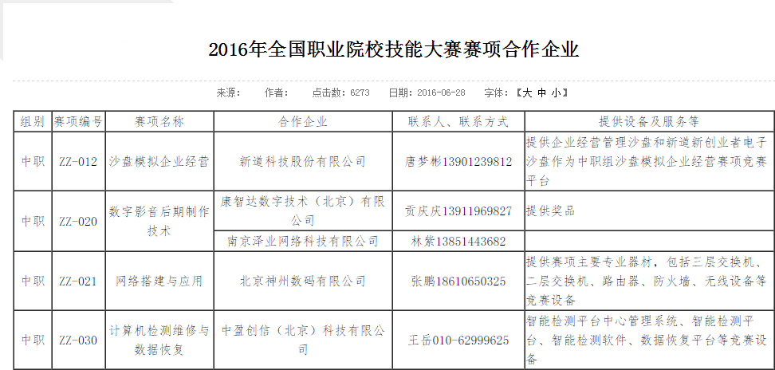

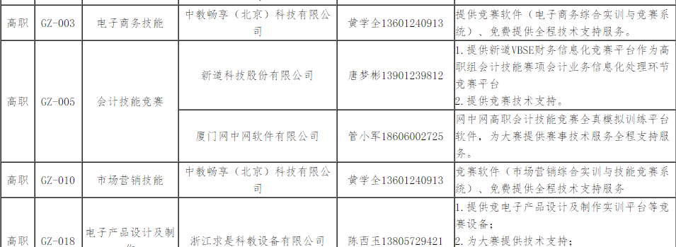

5、总共拟采购预算控制数：9.95万元。
6、公告有效期
本公告有效期从2017年3月2日起至2017年3月7日9:00止。
任何供应商、单位或者个人对采用单一来源采购方式公示有异议的，可以在公示期内将书面意见反馈给采购人。
7、联系方式
（1）采 购 人：
名 称：永州职业技术学院 联系人：周女士
电 话：13387469892 地 址：永州市零陵区
（2）采购监督：
名 称：永州职业技术学院纪委监察 联系人：黄先生
电 话：0746-6663012 地址：永州市零陵区

永州市公共资源交易中心
2017年3月2日

